МБОУ « Миннибаевская СОШ»
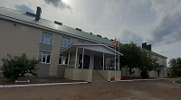
ГОД СОЗДАНИЯ УЧРЕЖДЕНИЯ:
1987 г.

ХРОНОЛОГИЯ СТАНОВЛЕНИЯ ШКОЛЫ:

1918 году под руководством коммуниста Ишмуратова Шаймардана в селе открывают начальную школу. Учителем был Шамбазов Барый. Он приехал из г.Бугульмы. Во время гражданской войны школу закрывают.
1919- 1920 годах школа свою работу возобновила. Помещается школа в частном доме . Преподает в этой школе Даутова Ситдика. В годы голода школа опять прекращает свою работу.
1922 году школа снова свою работу возобновила. В начальной школе было 3 класса.
1928-1931 годах школа помещается на здании мечета.
1932 году директором назначили Ибрагимова Ахметзаки Ибрагимовича. По инициативе Ахметзаки Ибрагимовича 1934 году объединив 3-х частных домов построили школу.
1936 году школа получает статус семилетняя школа. В этой школе учились дети соседних деревень.
1960 году начали строить новую школу. Эта школа начала свою работу с 1 сентября 1962 году.
1987 году была построена новая школа.Миннибаевская средняя общеобразовательная школа продолжает работать по сегодняшний день. С 1995 года по сегодняшний день директором школы является Фахртдинова Лайсан Марсовна.
2022 году был произведен капитальный ремонт .

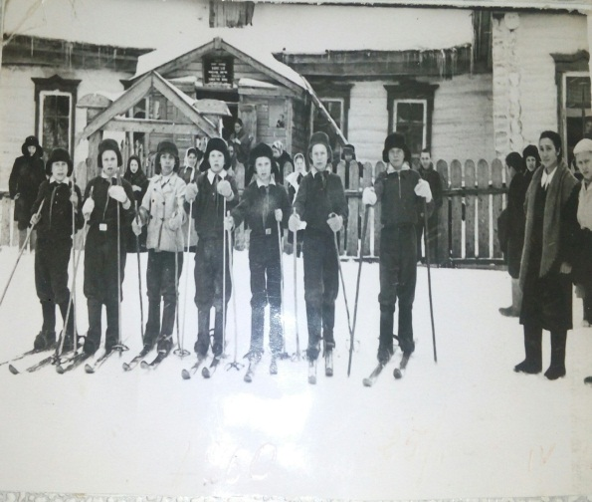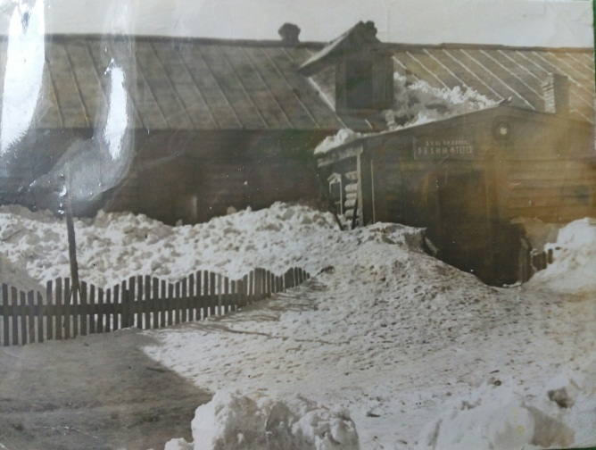

Семилетняя школа 1934 года. Восьмилетняя школа 1962 года.

ДИРЕКТОРА ШКОЛ
№ | ФИО директора (полностью) | Период руководства | Награды, звания
1. | Шамбазов Барый | 1918 по 1921 г.
2. | Бакиев Габдулла | 1922-1925г.
3. | Ихсанов Гали | 1926 г
4. | Валиев Гаяз | 1927г.
5 | Насыйбуллин Самиг | 1928-31 г.
6. | Ибрагимов Ахметзаки Ибрагимович | 1932-1942 г
7. | Багманов Анвар | 1942-1943г.
8. | Валиева Сылу | 1943-1944
9. | Максудов Такетдин | 1944-1945 г.
10. | Галиев Мударис | 1945-1946 г.
11 | Салихов Мусаяф | 1946-1949г.
12. | Вилданов Ахмат | 1950-1953г
13. | Валиев Белек | 1953-1955г.
14. | Ибрагимов Мударис Закиевич | 1955-1979г | 1)Заслуженный учитель РСФСР.  2)Нагрудной знак» Отличник народного просвещения.».
15. | Шавалеев Мансур | 1979-1980г.
16. | Ибрагимов Джамил | 1980-1982г.
17. | Валеев Риф Миргалимович | 1982-1985г | Нагрудной знак «Отличник народного просвещения»
18. | Сайфулина Мунира Мунировна | 1985-1987г | Нагрудной знак «За заслуги в образовании»-
19. | Нуришанов Абрек Анасович | 1987-1990г
20. | Идрисова Заря Махмутовна | 1990-1995г | Нагрудной знак «Отличник народного просвещения»
21. | Фахртдинова Лайсан Марсовна | С 1995года по сегодняшний день | Почетная грамота МО (МОиН) РФ, Почетная грамота МО (МО и Н) РТ

УЧИТЕЛЯ:
Имеющие ВЕДОМСТВЕННЫЕ (ОТРАСЛЕВЫЕ) НАГРАДЫ МО (МО и Н) СССР, РФ, РТ

№ | Награды, звания | ФИО | Год получения
1 | Нагрудный знак «За заслуги в образовании» | Сайфуллина Мунира Мунировна | 2010
1 | Нагрудный знак «За заслуги в образовании» | Аюпова Резеда Багисовна | 2021
1 | Нагрудный знак «За заслуги в образовании» | Галимова Рушания Ильясовна | 2022
2 | Почетная грамота МО (МОиН) РФ | Фахртдинова Лайсан Марсовна | 2001
2 | Почетная грамота МО (МОиН) РФ | Сайфуллина Мунира Мунировна | 2016
2 | Почетная грамота МО (МОиН) РФ | Галевева Василя Тимергалиевна | 2012
3 | Почетная грамота МО (МО и Н) РТ | Фахртдинова Лайсан Марсовна | 2008
3 | Почетная грамота МО (МО и Н) РТ | Сайфуллина Мунира Мунировна | 1989
3 | Почетная грамота МО (МО и Н) РТ | Галеева Василя Тимергалиевна | 2006
3 | Почетная грамота МО (МО и Н) РТ | Аюпова Резида Багисовна | 2013
3 | Почетная грамота МО (МО и Н) РТ | Галимова Рушания Ильясовна | 2014

УЧИТЕЛЯ- представители ПЕДАГОГИЧЕСКИХ ДИНАСТИЙ
Ф.И.О.  Представителя династии-работника  уч-ия | Стаж работы по профессии (в РТ),  должность | Статус (семейный) в династии | Общий педагогический стаж членов династии | Награды и звания, ПРЕДСТАВИТЕЛЯ династии
Галеева Василя Тимергалиевна | Учитель начальных классов  42года | Сестра Ильсея | 92 года | Почетные грамоты: Управления образования Альметьевского района и  г Альметьевска 1996г,  управления образования Альметьевского района и  г Альметьевска 1999г,  Администрации Альметь-евского района и г. Альметьевска 2002г,  Министерства образования и науки Республики Татарстан Приказ от «1» 11. 2006 г № 339-н, Татарского Республи-канского комитета профсоюза работников народного образования и науки от 16 мая 2007г № 9,управления образования и муниципального методического объединения учителей начальных классов от 27. 07 2011г №18 ,Татарского Республиканского комитета профсоюза работников народного образования и науки от 28 октября 2011 г № 09, Министерства Образования и Науки Российской Федерации  от 11 апреля 2012г № 615\ к-н
Сайфуллина Мунира Мунировна | Учитель математики  50 лет | Мать Зухра, племянница Гульнара | 101год | Почетные грамоты:  Мин.народного  Образ.ТАССР 1989г,  УО г.Альметьевска  1993г,1999г,2009,2010,2016г.,  Администрации АМР-2005г  Нагрудной знак «За заслуги в образовании»-2010г.  МО и Н РФ 2016 г.  Благод.письмо АМР-012,2015  П.Г.совет.исп.ком.-2017г.
Галимова Рушания Ильясовна | Учитель химии и биологии,  Замдиректора по УВР  36 лет | Мать Раиса | 78 лет | Благодарность за хорошую подготовку учащихся к районной олимпиаде. 15.05 2000г.  Почетные грамоты: Управление образования г. Альметьевска. 3.10 02г.,  Исполкома Альметьевского муниципального района 12.08.2010.,  Министерства просвещения РТ .2017г.
Ибрагимов Мударис Закиевич | Директор.  Учитель русского языка и литературы  30 лет | Отец Ахметзаки,  Жена Тезек ,  Сын Нафис | 109 лет | Заслуженный учитель РСФСР.  Нагрудной знак» Отличник народного просвещения.»
Максудов Такетдин Ялалетдинович | Учитель физики и математики  25 лет | Дочь Лайнат,сын Мунавир, внук Абрек | 104 года | Не имеет
Валиев Риф Миргалимович | Учитель русского языка и литературы  46 лет | Отец Миргалим, мать Камиля , сестра Ленара | 109 лет | Нагрудной знак «Отличник народного просвещения»

УЧИТЕЛЯ- УЧАСТНИКИ Великой Отечественной Войны
№ | Учреждение |  | ФИО ветеранов,  годы жизни,  звание | Награды  участника ВОВ |  | Образование,  должность в образовательном уч-ии |  | Награды, звания по пед.деятельности
1. | Миннибаевская семилетняя школа | Ибрагимов Ахматзаки  Ибрагимович |  | Не имеется | Директор |  | Заслуженный учитель РСФСР
2. | Миннибаевская восьмилетняя школа | Ибрагимов Мударис Ахметзакиевич |  | Орден «Красная Звезда», Орден « Отечественная война», медали: «За освобождение Будапешта»,« За освобождение Вены» | Директор |  | Заслуженный учитель РСФСР
3. | Миннибаевская семилетняя школа | Максудов Такетдин Ямалетдинович |  | Не имеется | учитель |  | Почетные грамоты РОНО
4. | Миннибаевская семилетняя школа | Максудов Мунавир Такиевич |  |  | учитель |  | Почетные грамоты РОНО
5. | Миннибаевская восьмилетняя школа | Нуришанов Анас Даутович |  | 1.Орден «Оте-чественная война 1 степени»  2. Орден «Оте-чественная война 2 степени».  3.Орден «Красная звезда».Медали : «За отвагу», «За боевые заслуги» , «За штурм Берлина» , «За освобождение Праги». | учитель |  | Почетные грамоты РОНО

УЧИТЕЛЯ – ВЕТЕРАНЫ ПИОНЕРСКОГО И МОЛОДЕЖНОГО ДВИЖЕНИЯ

 | ФИО (полностью) | Должность, место и период работы в сфере | Награды | Учреждение
1 | Сайфуллина Мунира Мунировна  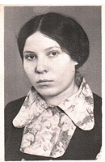 | Ст. пионервожатая: с1972 года по 1983 г.  Учитель математики: с 1976 по сегодняшний день | П.Г, Татарский обком ВЛКСМ 1982год,П.Г. МНО ТАССР 1989г.,П.Г.УО г. Альметьевска 1993 г. , 1999г. ,2005г.,2009г. , Нагрудной знак «За заслуги в образовании» 2010 г.  П.Г. МО и Н РФ 2016г. | МБОУ « Миннибаевская СОШ»

ДОСТИЖЕНИЯ ШКОЛЫ: ЗАСЛУГИ, НАГРАДЫ УЧРЕЖДЕНИЯ, ГОД ПОЛУЧЕНИЯ

Учащиеся и учителя МБОУ «Миннибаевская СОШ» принимают активное участие во всех мероприятиях муниципального, районного, Российского, межрегионального уровня.
Учащиеся становились победителями конкурса муниципального этапа «Безопасное колесо-2020»
Заняли 1 место по пожарно-прикладному искусству- 2019 год.
В олимпиадах муниципального этапа по родному(татарскому) языку учащиеся школы становятся призерами.
Приняли участие в следующих конкурсах:
II Республиканский конкурс детского творчества «Читаем Тукая»-2022 год в номинации «Художественное слово» среди участников от 7 до 13 лет .
III Всероссийская акция «200 минут чтения: Сталинграду посвящается»-2020 год
Республиканский конкурс научно-исследовательских, проектных и творческих работ «Я выбираю село»-2022г
Конкурс чтецов «Читаю вместе с мамой»-2022г.
Акция «Татарча диктант»-2021г,2022 г.
Конкурс технического художественного творчества «Ярмарка идей и талантов»-2021г,2022г.
Региональный Конкурс кулинарное достояние, посвященное году культурного наследия народов России-2022г.
Республиканская выставка поделок из природного и бросового материала «Пятое колесо»-2021г, 2022г
Городской конкурс -выставка художественного и технического творчества «Техника вокруг нас»-2019г.
Учащийся нашей школы неоднократно становились призерами спортивных соревнований таких как:
волейбол, футбол, хоккей.

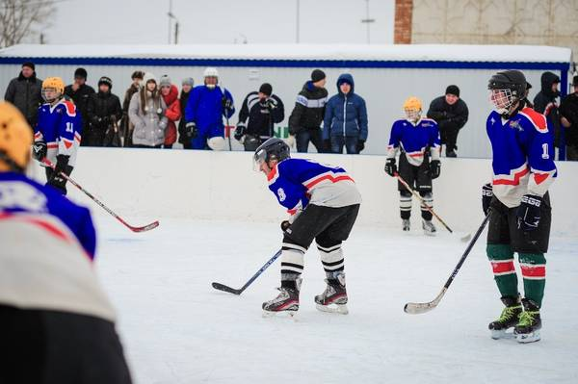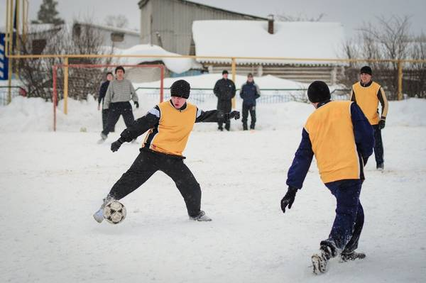

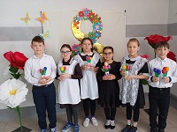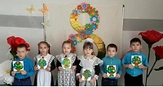

Бессмертный полк встреча студентов прошлых лет
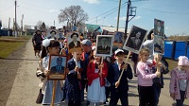

Конкурс скворечников Неделя экологии « Лесная сказка «
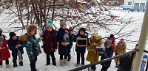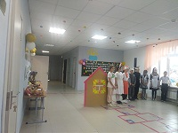

«Транспорт вокруг нас»-городской конкурс Неделя экология
выставка художественного и технического
творчества-
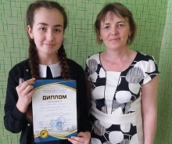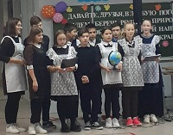

Отряд ЮИД
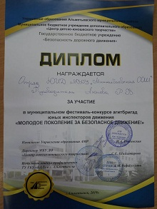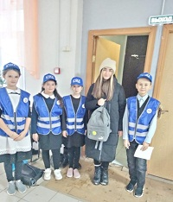

Соревнование по пожарно-прикладному спорту
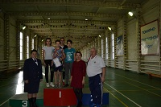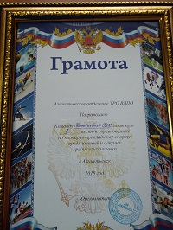

1 сентября 2022 года Поднятие флага 2022 год
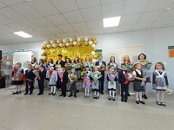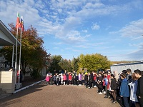

Поделки своими руками


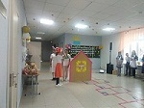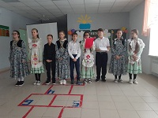

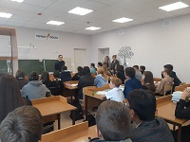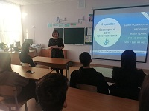

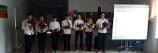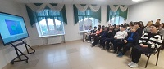

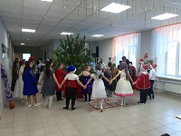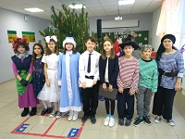

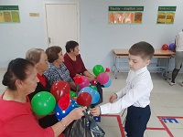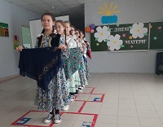

КОЛИЧЕСТВО ВЫПУСКОВ УЧАЩИХСЯ:
семилетняя школа-14 выпусков
восьмилетняя школа -32 выпуска
средняя школа- 29 выпусков

МЕДАЛИСТЫ:
«За особые успехи в учении»:
Гайнутдинова Гульнара Завдатовна 1998-1999 учебный год
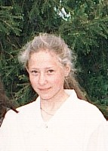
Батталов Ильфат Гаязович 2014-2015 учебный год


Гадимьянова Диана Ильгизовна -2014-2015 учебный год
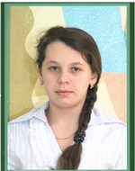

Гасимова Камиля Ренатовна-2020-2021 учебный год
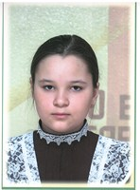

Установлена мемориальная доска бывшему директору школы, участнику Великой Отечественной войны Ибрагимову Мударису Ахметзакиевичу
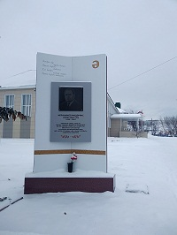
НАЛИЧИЕ МУЗЕЯ, МУЗЕЙНОГО ЗАЛА
1 | Наименование музея | Краевидческий
2 | Профиль музея | Краевидение
3 | Дата открытия | 1995 г.
4 | Помещение, площадь | 24 кв.м
5 | Руководитель музея | Даутова Райса Ринатовна
6 | Разделы экспозиции  Национальный | Национальный, история школы , история села, патриотическое воспитание  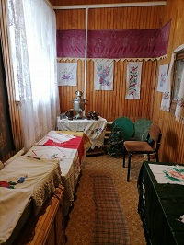
7 | Сельский быт | 
8 | Сельская комната | 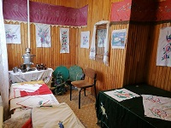
9 | «Никто не забыт ничто не забыта» | 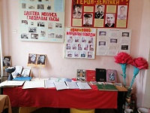
10 | История школы | 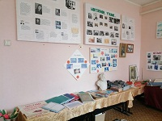
 | Количество экспонатов | 115

ОБЩЕСТВЕННЫЕ ОБЪЕДИНЕНИЯ УЧАЩИХСЯ, НАЗВАНИЕ, РУКОВОДИТЕЛЬ
Юнармия- руководитель Даутова Р.Р.
Руководитель Даутова Райса Ринатовна ведет работу по патриотическому направлению.

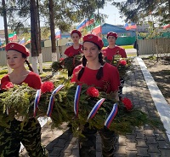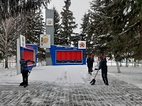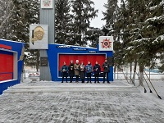

РУКОВОДИТЕЛЬ ШКОЛЫ
Фахртдинова Лайсан Марсовна

ПРЕДСЕДАТЕЛЬ ПРОФКОМА
Гизатуллина Гулися Габдрахмановна

ЛИДЕР ПЕРВИЧНОГО ВЕТЕРАНСКОГО ОБЪЕДИНЕНИЯ
Сайфуллина Мунира Мунировна

ПРЕДСТАВИТЕЛЬ МОЛОДЕЖНОЙ ОРГАНИЗАИИ
Шангареева Римма Рафисовна

Фотогалерия архивные МБОУ «Миннибаевская СОШ»
Директор семилетний школы Ибрагимов Ахметзаки Ибрагимович

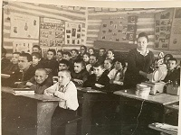
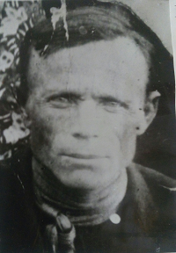
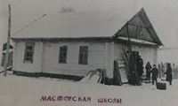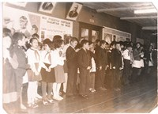

Педагогический коллектив
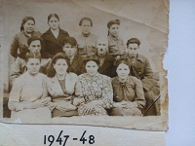
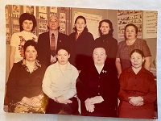

Отдых педагогического коллектива

19 мая 1978 года май 1986
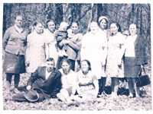

Педагогический коллектив школы 2022 год
